PCCRAFT 05
HET BREIN
VAN DE PC?
Processor • prestaties • sockets • koeling
LEERLINGENBUNDEL Van CPU-functies en specificaties tot veilige installatie, koeling en diagnose.
LEARN | LAB | TRAIN | FIX
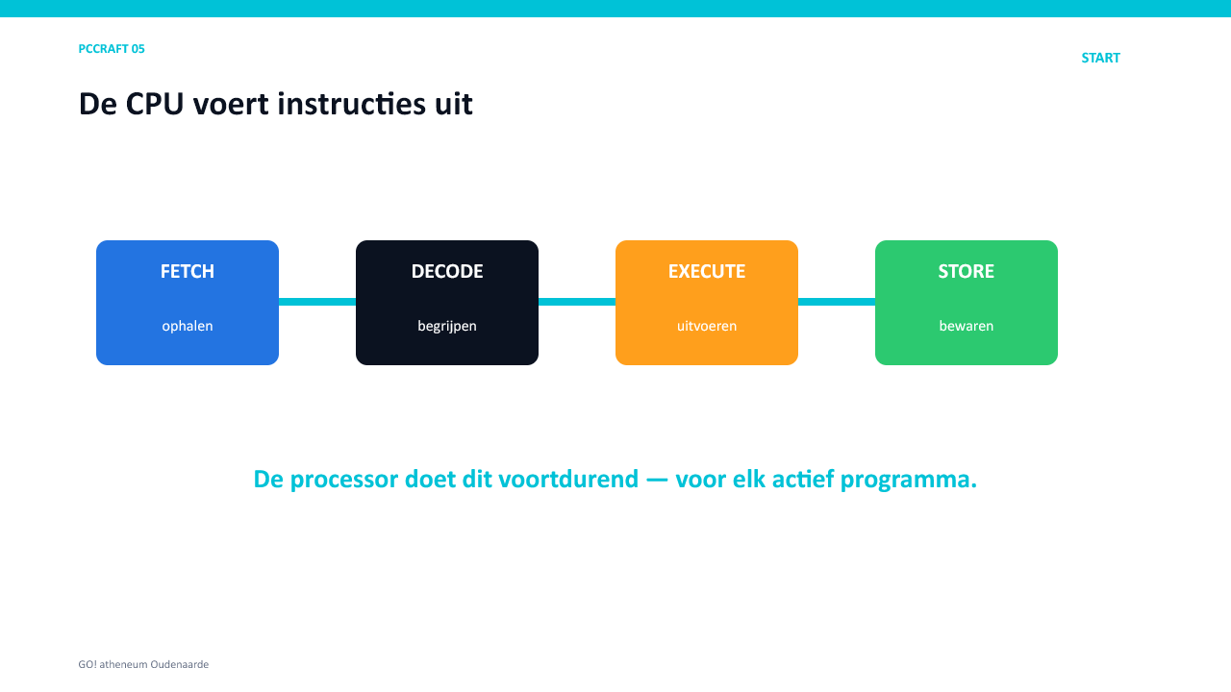
De instructiecyclus vormt het hart van het processorwerk.


Wat leer je?
- Je legt uit hoe een CPU instructies uitvoert.
- Je onderscheidt cores, threads, registers, cache, geheugencontroller en iGPU.
- Je vergelijkt processors met relevante specificaties.
- Je controleert de volledige compatibiliteitsketen.
- Je herkent LGA, PGA en BGA.
- Je installeert CPU en koeler veilig.
- Je onderzoekt temperatuur- en CPU-startproblemen logisch.
KERN Een CPU-keuze is nooit alleen “welke is het snelst?”. Taak, platform, koeling, budget en compatibiliteit horen samen.

1. Wat doet de processor?
Fetch → decode → execute → store wordt voortdurend herhaald.
De CPU haalt instructies uit het geheugen, decodeert ze, voert de bewerking uit en bewaart het resultaat. Het besturingssysteem verdeelt daarbij werk over beschikbare cores en threads.

TRAIN
1. Leg de vier stappen in eigen woorden uit.
____________________________________________________________________
2. Waar komen actieve instructies vandaan?
____________________________________________________________________
3. Waarom is de CPU niet het enige onderdeel dat prestaties bepaalt?
____________________________________________________________________

2. Wat zit er in een CPU?
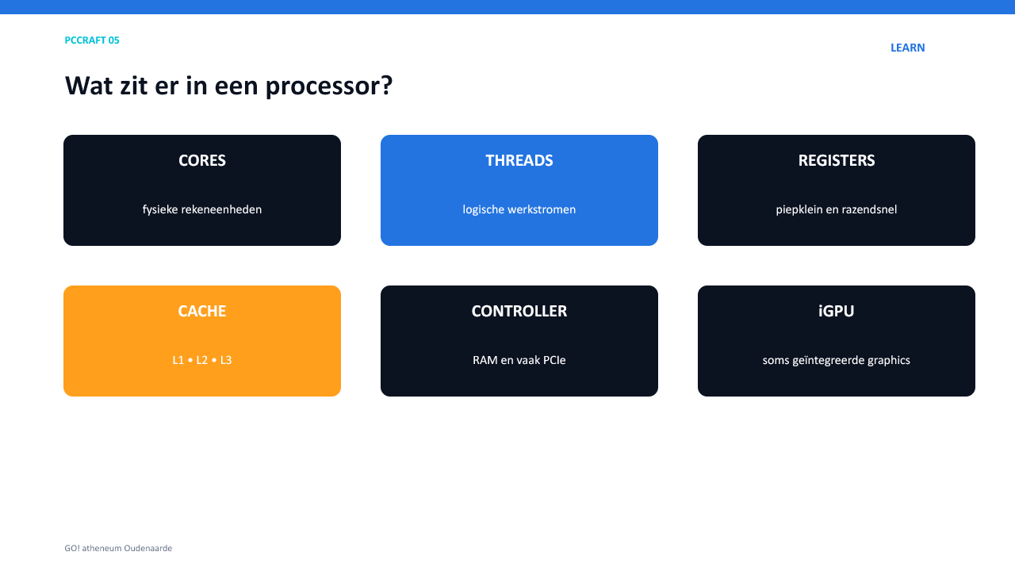
Belangrijke interne functies van een moderne desktopprocessor.
Begrip | Betekenis | Let op
Core | fysieke verwerkingseenheid | meer cores helpen bij parallel werk
Thread | logische werkstroom | geen extra fysieke core
Register | zeer kleine opslag in de CPU | extreem snel
Cache | snelle buffer dicht bij de cores | L1 kleiner/snel; L3 groter/gedeeld
Geheugencontroller | verbindt CPU met RAM | ondersteunde RAM-generatie telt
iGPU | geïntegreerde grafische functie | niet elke CPU heeft bruikbare iGPU
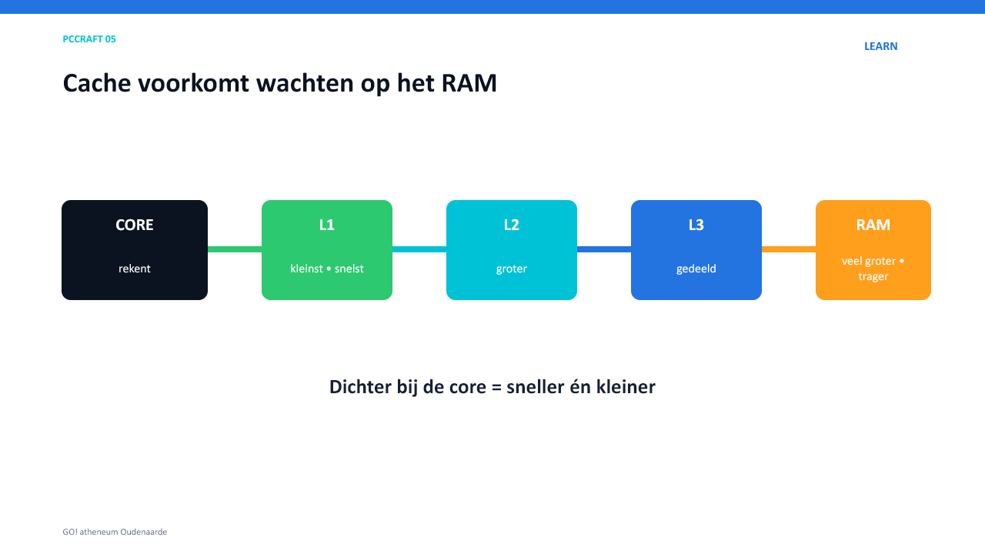
De geheugenhiërarchie: dichter bij de core is sneller maar kleiner.

3. Processoren vergelijken
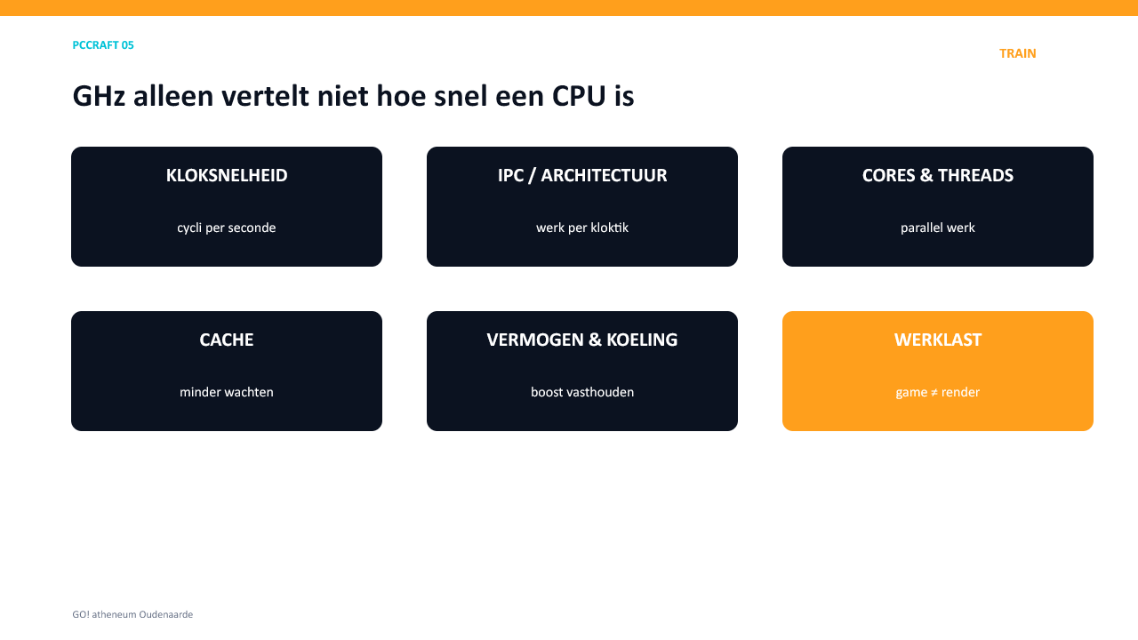
Prestaties hangen af van de combinatie, niet van één getal.
Specificatie | Vertelt je | Niet vergeten
Kloksnelheid | hoeveel cycli per seconde | GHz vergelijken binnen context
Cores/threads | hoeveel parallel werk mogelijk is | software moet dit benutten
Architectuur/IPC | werk per kloktik | nieuwe generatie kan efficiënter zijn
Cache | hoeveel snelle buffer aanwezig is | meer is niet altijd lineair sneller
Vermogen/TDP | indicatie voor koeling en platform | exact verbruik kan afwijken
iGPU | of basisbeeld zonder losse GPU kan | modelgegevens controleren
ONTHOUD Een CPU met hogere GHz kan trager zijn als architectuur, cores, cache, koeling of workload verschillen.

Intel en AMD
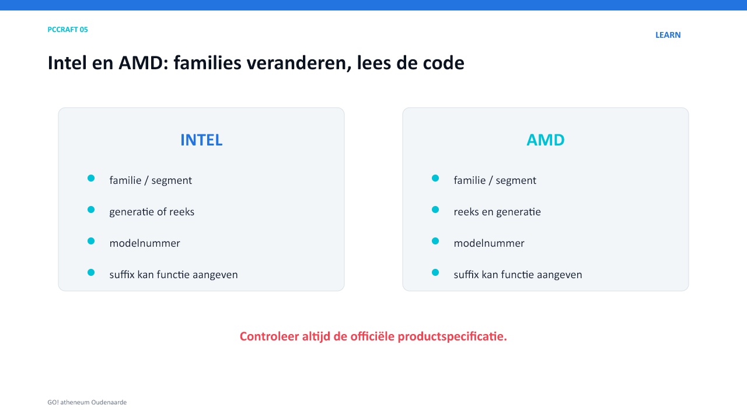
Lees specificaties en officiële modelinformatie; naamgeving verandert.

TRAIN
1. Welke drie specificaties zijn belangrijk voor videorendering?
____________________________________________________________________
2. Welke eigenschap controleer je voor een kantoor-pc zonder videokaart?
____________________________________________________________________
3. Waarom mag je twee GHz-getallen niet blind vergelijken?
____________________________________________________________________

4. Sockets en compatibiliteit
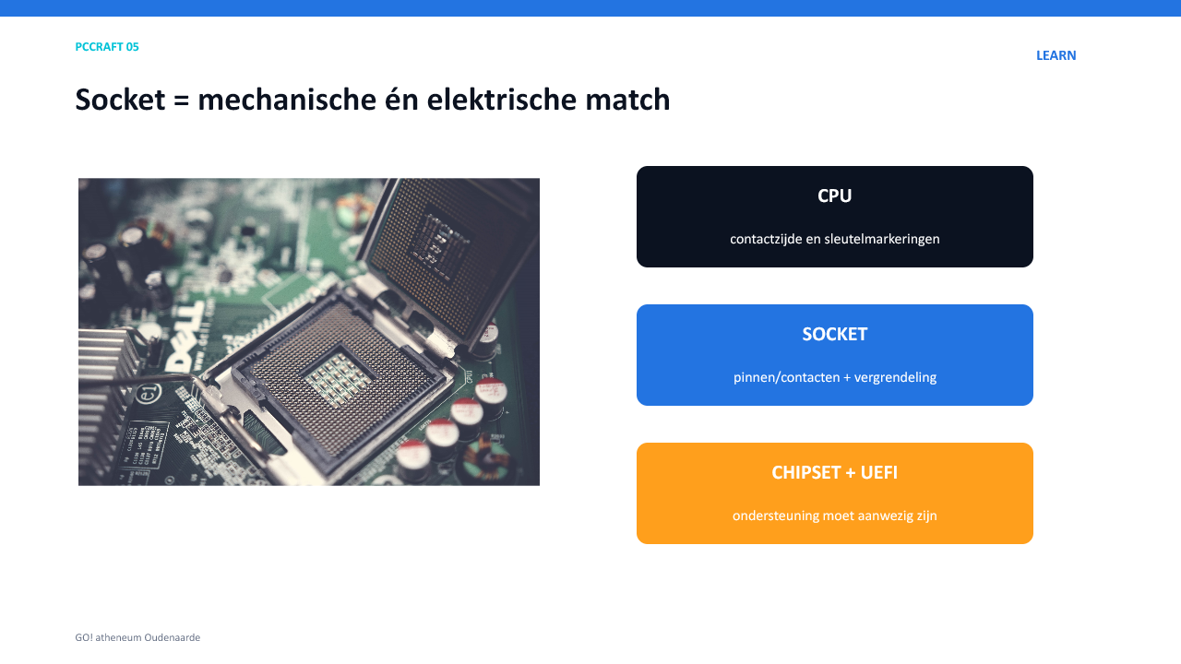
Close-up van een socket met vergrendeling en contactzone.
Type | Waar zitten de contacten? | Vervangbaar?
LGA | vlakjes op CPU; pinnen/contacten in socket | ja, voorzichtig
PGA | pinnen op CPU; gaten in socket | ja, pinnen kwetsbaar
BGA | CPU rechtstreeks gesoldeerd | niet als losse CPU
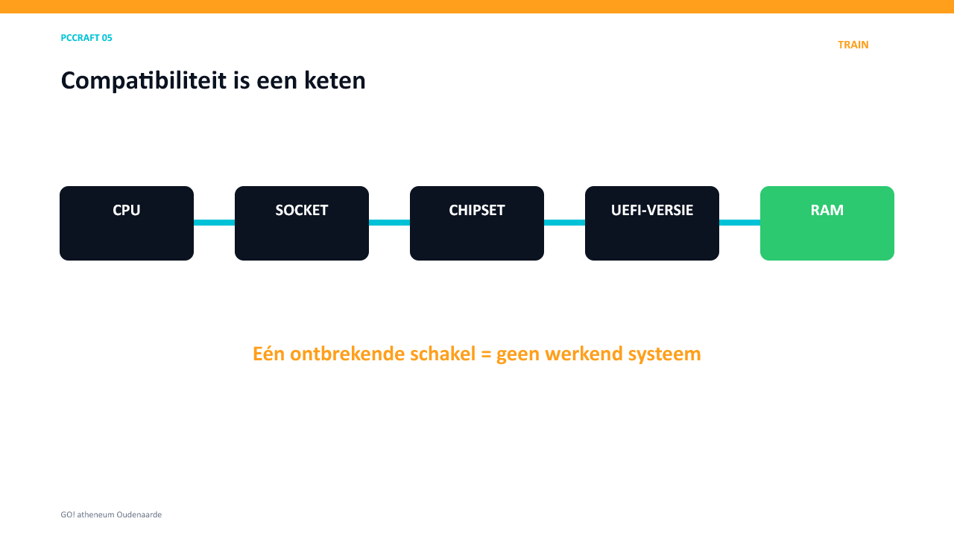
Controleer de volledige keten vóór aankoop of montage.
COMPATIBILITEITSCHECK CPU-model → socket → chipset → CPU-supportlijst → vereiste UEFI-versie → RAM-generatie → koelerbevestiging.

Onderzoek
1. Een CPU en moederbord hebben dezelfde socket. Waarom kan de combinatie toch niet starten?
____________________________________________________________________
2. Waar vind je de beslissende lijst met ondersteunde CPU’s?
____________________________________________________________________
3. Welke extra controle is nodig bij een oudere UEFI-versie?
____________________________________________________________________

5. Processorkoeling
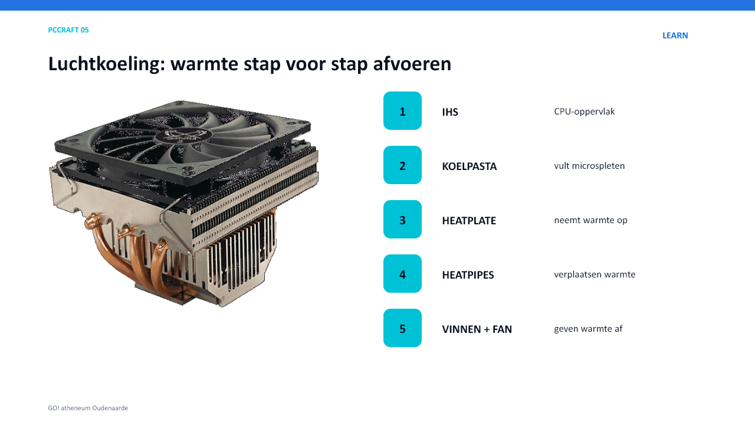
Warmte reist via IHS, koelpasta, koelplaat, heatpipes en vinnen naar de lucht.
Onderdeel | Functie
IHS | metalen warmteverdeler boven op de CPU
Koelpasta | vult microscopische oneffenheden
Contactplaat | neemt warmte van de IHS over
Heatpipes | verplaatsen warmte naar de vinnen
Vinnen | maken groot oppervlak voor warmteafgifte
Ventilator | verplaatst lucht door of over de vinnen
CPU_FAN | aansluiting waarmee het moederbord de fan bewaakt
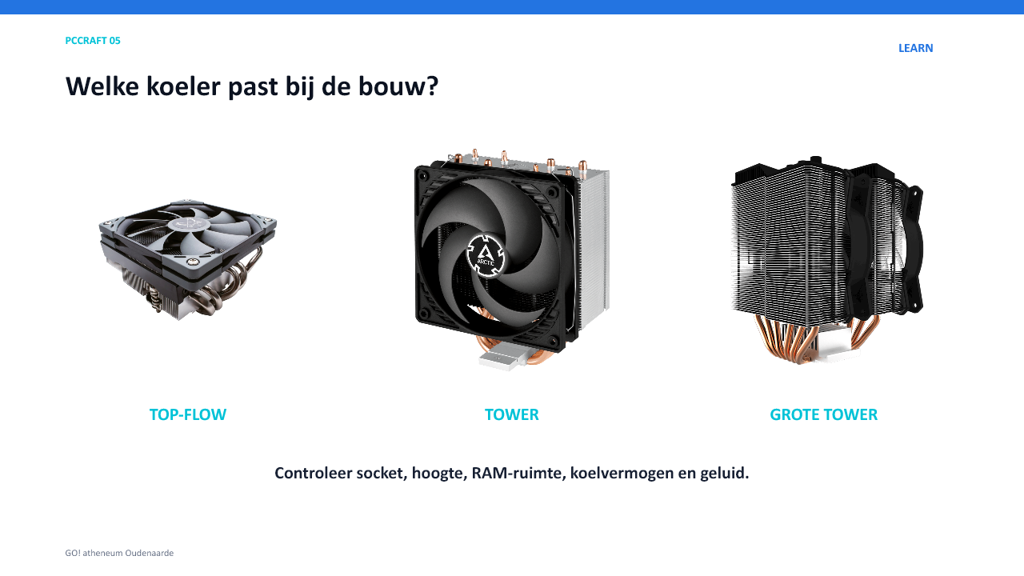
Top-flow, tower en grotere towerkoeler: elk met eigen ruimte- en geluidsafweging.
Controle vóór aankoop | Waarom?
socketmontage | beugel moet passen
koelerhoogte | kast moet kunnen sluiten
RAM-clearance | koeler mag modules niet blokkeren
koelvermogen | past bij CPU en vermogensinstellingen
geluidsniveau | comfort tijdens gebruik
CPU_FAN-kabel | moet veilig de header bereiken

6. LAB — CPU en koeler installeren
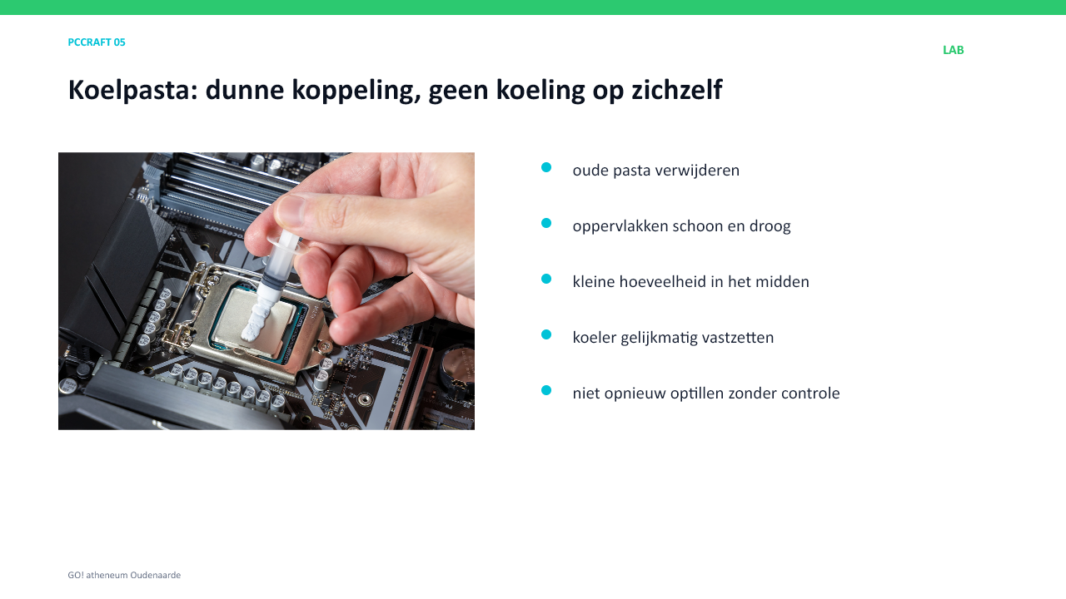
Koelpasta vult oneffenheden; volg de aanwijzingen van de koelerfabrikant.
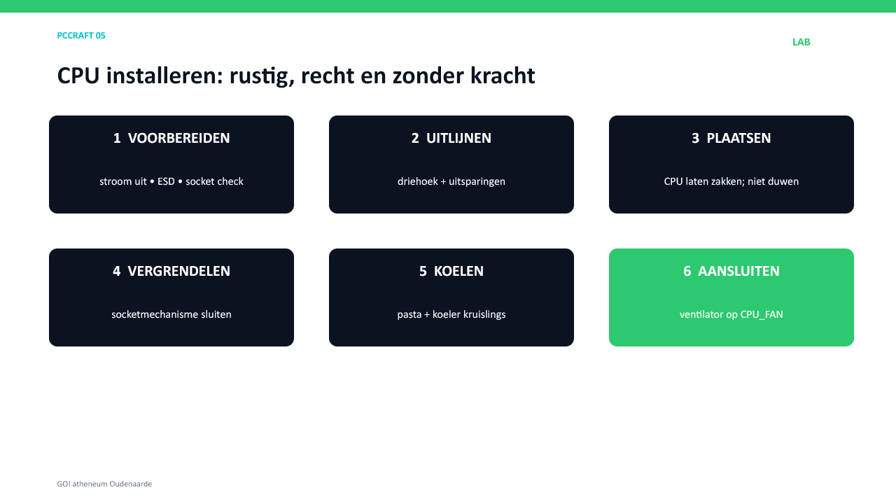
De veilige installatievolgorde van voorbereiding tot CPU_FAN.
Stap | Controle door leerling | ✓
1. Voorbereiden | spanning uit, ESD, juiste CPU/socket
2. Socket openen | geen pinnen of contacten aanraken
3. Uitlijnen | driehoek en uitsparingen kloppen
4. Plaatsen | CPU valt vlak; niet duwen
5. Vergrendelen | mechanisme correct gesloten
6. Koelpasta | oppervlak schoon; juiste kleine hoeveelheid
7. Koeler | gelijkmatig/kruislings vastgezet
8. Fan | aangesloten op CPU_FAN
9. Kabelcheck | fan kan vrij draaien
10. Test | temperatuur en fanstatus controleren
STOPREGEL Als de CPU niet vanzelf vlak ligt: stoppen, uitnemen en opnieuw uitlijnen. Nooit kracht gebruiken.

7. TRAIN — kies en verantwoord
Scenario | Belangrijkste eisen | Jouw keuze + argument
Kantoor-pc zonder videokaart | zuinig, iGPU, voldoende cores
Gaming-pc | sterke gameprestaties, platform, koeling
Videobewerking | cores/threads, cache, RAM-platform
Compacte stille pc | laag vermogen, lage koelerhoogte
Upgrade bestaand moederbord | supportlijst, UEFI, socket, RAM

Vergelijkingsopdracht
1. Waarom is de duurste CPU niet automatisch de beste keuze?
____________________________________________________________________
2. Welke bron gebruik je om moederbordondersteuning te bewijzen?
____________________________________________________________________
3. Welke twee fysieke afmetingen controleer je bij een grote koeler?
____________________________________________________________________

8. FIX — symptomen lezen
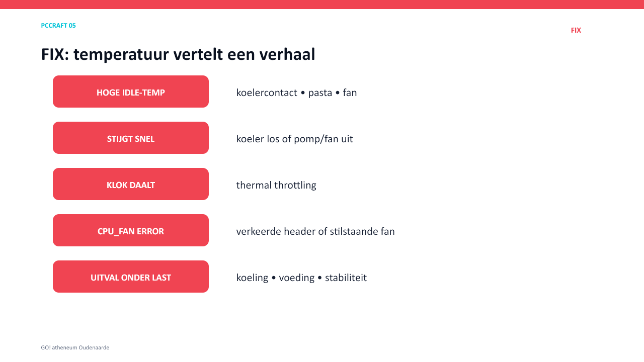
Temperatuur en foutsignalen sturen de diagnose.
Symptoom | Waarschijnlijke richting | Eerste veilige controle
CPU_FAN ERROR | fan niet gedetecteerd | kabel op CPU_FAN en fan vrij
zeer hoge temperatuur direct na start | slecht koelercontact | uitschakelen; bevestiging controleren
kloksnelheid daalt onder belasting | thermal throttling | temperatuur, fan/pomp en airflow
CPU-debug-led | CPU, voeding, socket of UEFI | CPU-voeding en supportlijst
uitval onder belasting | koeling, voeding of stabiliteit | temperatuurlog en kabels

Studiekaart
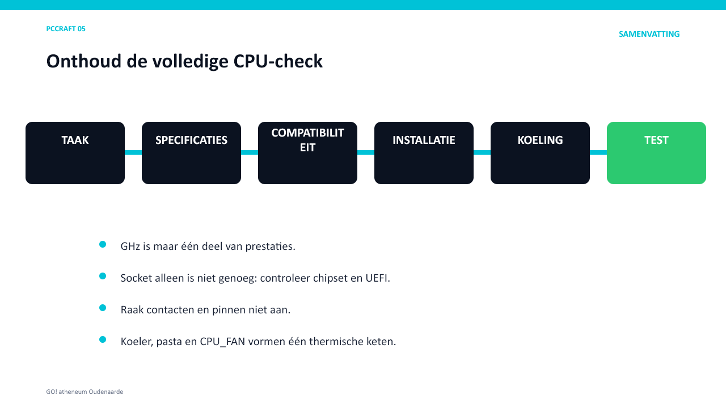
De volledige CPU-check van taak tot test.
Je moet kunnen | Kernregel
CPU-functie | fetch → decode → execute → store
Interne delen | cores, threads, registers, cache, controller, iGPU
Vergelijken | gebruik meerdere specificaties en de echte workload
Compatibiliteit | socket + chipset + supportlijst + UEFI + RAM
Installeren | uitlijnen; nooit duwen; contacten niet aanraken
Koelen | pasta + vlak contact + bevestiging + CPU_FAN
Diagnose | symptoom → hypothese → veilige test → bevestiging
SKILL #05 Ik kan een processor herkennen, specificaties vergelijken, compatibiliteit controleren en CPU met koeling veilig installeren.
Bronnen: eigen Sleutelboek-presentaties “Processoren op de markt” en “Processorkoelers”, geactualiseerd en didactisch herwerkt voor PCCraft.

